21.05.2020 Здравствуйте, ребята.
Выполните итоговое тестирование по вариантам.
Обращаю внимание на то, что вам на выполнение предлагается два часа, с 10:00 до 12:30.
1 Вариант |  | 2 Вариант
Агеев А. | Кузнецова Н. | Аверичева А. | Отцевич А.
Азаров Н. | Лесик В. | Балышева И. | Рубцов Д.
Акулина А. | Мелеша П. | Голикова Д. | Солонкин К.
Альбокринов М. | Новиков Р. | Голубева А. | Стройло Д.
Бондаренко А. | Рощинская Е. | Кирюшин К. | Федорина Д.
Иванов Д. | Терешина Я. | Колупанович В. | Чубчикова П.
Иванова Л. | Селезнев А. | Крутько Е. | Шумейко А.
Корнеев В. |  | Мартынова Д.

ИНСТРУКЦИЯ. Внимательно прочитайте её!!!
Всего в работе 17 заданий:
в части 1 — четырнадцать заданий;
в части 2 — три задания.

Ответы к заданиям 2, 3, 14 записываются в виде одной цифры, которая соответствует номеру правильного ответа.
Для остальных заданий части 1 ответом является число или последовательность цифр. Если получилась обыкновенная дробь, ответ записывается в виде десятичной.

Решения заданий части 2 и ответы к ним записываются в тетради. Текст задания переписывать не надо, необходимо только указать его номер.

Сначала выполняйте задания части 1. Начать советую с тех заданий, которые вызывают у Вас меньше затруднений, затем переходите к другим заданиям. Для экономии времени пропускайте задание, которое не удаётся выполнить сразу, и переходите к следующему. Если у Вас останется время, Вы сможете вернуться к пропущенным заданиям.

Для успешного прохождения тестирования необходимо набрать 7 баллов.
За каждое правильно выполненное задание части 1 выставляется 1 балл. Задания части 2 оцениваются в 2 балла каждое.
На выполнение работы отводится 2ч (120 минут).
Работа представлена в двух вариантах.
Постарайтесь выполнить как можно больше заданий и набрать наибольшее количество баллов.
Желаем успеха!

- Фото страниц тетради с ответами на 1 часть и с решениями ко 2 части отправить на электронную почту: luzh.galina@yandex.ru или в личку в контакте https://vk.com/id174219661. Решения, присланные после указанного времени проверяться не будут. Отсутствие задания расценивается как пропуск урока.

Это последняя ваша работа! Я прощаюсь с вами до 1 сентября. Оценки за четверть и год вам озвучит Людмила Романовна. Ну а я желаю вам здоровья и хорошего летнего отдыха! Берегите себя!

Вариант № 1
Часть 1

- Найдите значение выражения 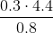

- В таблице приведены нормативы по бегу на метров для класса.
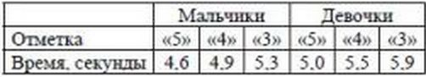
Какую отметку получит девочка, пробежавшая эту дистанцию за секунды?
1) Отметка «5».
2) Отметка «4».
3) Отметка «3».
4) Норматив не выполнен.

- На координатной прямой отмечена точка А.

0 А 10
Известно, что она соответствует одному из указанных ниже чисел. Какому из чисел соответствует точка А.
- $\frac{181}{16}$ 2) $\sqrt{37}$ 3) 0,6 4) 4

- Найдите значение выражения 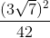.

- На графике показан процесс разогрева двигателя легкового автомобиля. На оси абсцисс откладывается время в минутах, прошедшее от запуска двигателя, на оси ординат — температура двигателя в градусах Цельсия. Определите по графику, сколько минут двигатель нагревался до температуры 60⁰С с момента запуска двигателя.
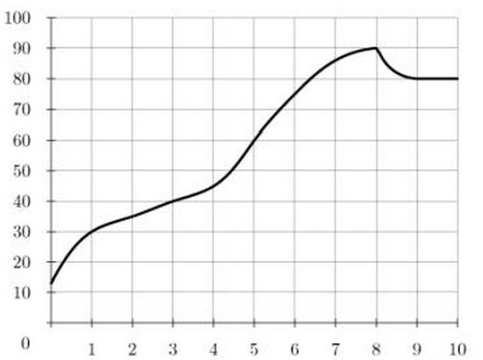

- Найдите корни уравнения: . Если уравнение имеет больше одного корня, то в ответ запишите наибольший.

- Стоимость проезда в пригородном электропоезде составляет 198 рублей. Школьникам предоставляется скидка 50%. Сколько стоит проезд группы из 4 взрослых и 12 школьников?

- На диаграмме показано содержание питательных веществ в молочном шоколаде. Определите по диаграмме, содержание каких веществ, преобладает.
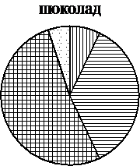
- жиры 2) углеводы 3) белки 4) прочее

- В среднем из 75 карманных фонариков, поступивших в продажу, пятнадцать неисправных. Найдите вероятность того, что выбранный наудачу в магазине фонарик окажется исправен.

- Для каждой функции, заданной формулой, укажите ее график.

Формулы:
А) у = 3х – 1 Б) у = –3х – 1 В) у = –3х+1

Графики:
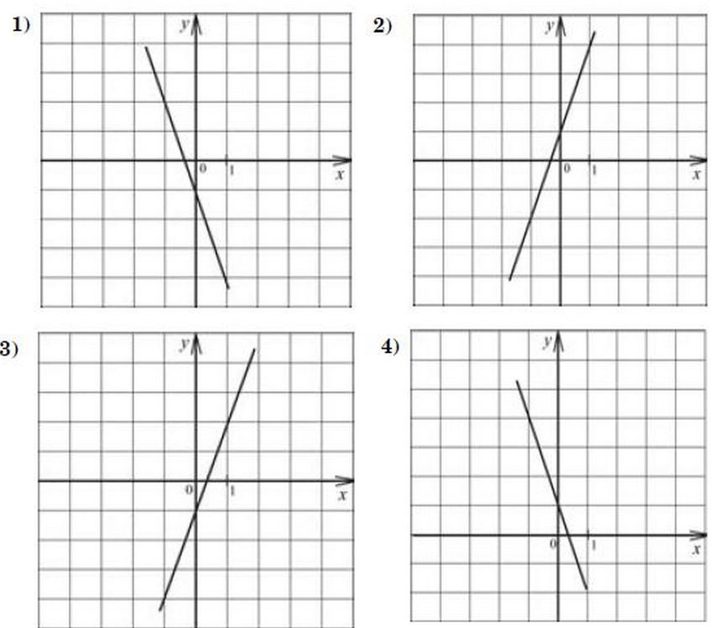

А | Б | В

- Решите уравнение: 6 – 2х = 3х – 10.

- Найдите значение выражения :
(5+ 7х)(7 - 5х) + 7х (5х- 7) при х = 1,5.

- Мощность Р постоянного тока ( в ваттах) вычисляется по формуле Р =I²R,где I - сила тока ( в амперах), R- сопротивление (в омах). Пользуясь формулой, найдите сопротивление (в омах), если мощность составляет 243 Вт, а сила тока равна 9А.

- На каком рисунке изображено множество решений системы неравенств?

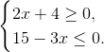

Часть 2
Сначала укажите номер задания, а затем запишите его решение и ответ. Пишите чётко и разборчиво.
15. Сократите дробь $\frac{{28}^{n+2}}{2^{2n+3} }$ ∙ $\frac{1}{7^{n-2}}$ .
16. Первую половину пути яхта шла со скоростью 15км/ч, вторую половину пути – со скоростью 35км/ч. Найдите среднюю скорость яхты на протяжении всего пути.

17. Постройте график функции:

2х + 13 при х ˂ -5,
у = 3 при -5 ≤ х ≤ 5,
2х - 7 при х ˃ 5.

Найдите все значения k, при которых прямая у = kх пересекает этот график в трех различных точках.

Вариант № 2
Часть 1
- Найдите значение выражения 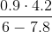

- Куриные яйца в зависимости от их массы подразделяют на пять категорий: высшая, отборная, первая, вторая и третья. Используя данные, представленные в таблице, определите, к какой категории относится яйцо, массой 64,2 г.

1) высшая 2) отборная 3) первая 4) вторая

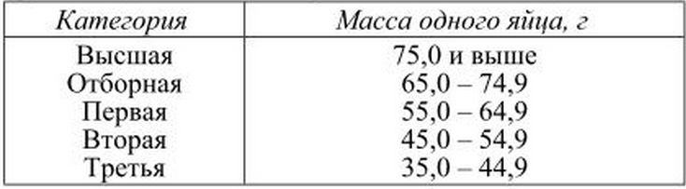

- На координатной прямой отмечена точка А.

0 А 15

Известно, что она соответствует одному из указанных ниже чисел. Какому из чисел соответствует точка А.
- $\frac{156}{14}$ 2) $\sqrt{230}$ 3) 0,8 4) 6
- Найдите значение выражения 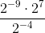.

- На графике изображена зависимость атмосферного давления (в миллиметрах ртутного столба) от высоты над уровнем моря (в км).
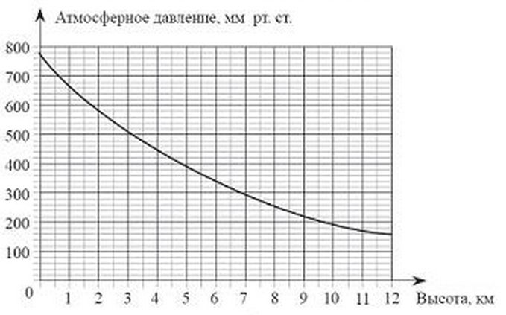
На сколько миллиметров ртутного столба отличается давление на высоте 5 км от давления на высоте 10 км?

- Решите уравнение: . Если уравнение имеет больше одного корня, то в ответ запишите наибольший.

- Магазин детских товаров закупает пирамидки по оптовой цене 250 рублей за одну штуку и продает с 10-процентной наценкой. Сколько будут стоить 2 такие пирамидки, купленные в этом магазине?

- На диаграмме показано содержание питательных веществ в молочном шоколаде. Определите по диаграмме, содержание каких веществ наименьшее.

- жиры 2) прочее 3) белки 4) углеводы
- На экзамене 20 билетов, Слава не выучил 4 из них. Найдите вероятность того, что ему попадётся выученный билет.

- Для каждой функции, заданной формулой, укажите ее график.
Формула:
А) Б) В)
Графики

А | Б | В

- Решите уравнение: 5 – 2х = 8х + 9.

- Найдите значение выражения :
(3 - 2у)(3у - 2) + 3у (2у- 3) при у = 3,2.

- Период колебания математического маятника T (в секундах) приближенно можно вычислить по формуле T = 2$\sqrt{l}$ , где l — длина нити (в метрах). Пользуясь этой формулой, найдите длину нити маятника (в метрах), период колебаний которого составляет 3 секунды.

- Решите систему неравенств:
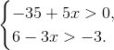
На каком рисунке изображено множество её решений?

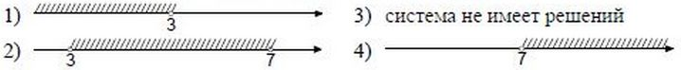

Часть 2
Сначала укажите номер задания, а затем запишите его решение и ответ. Пишите чётко и разборчиво.
15. Сократите дробь $\frac{{18}^{n+3}}{3^{2n+5} }$ ∙ $\frac{1}{2^{n-2}}$ .
16. Первые 270 км поезд ехал со скоростью 60км/ч, следующие 120км – со скоростью 40км/ч, а последние 125 км – со скоростью 50км/ч. Найдите среднюю скорость поезда на протяжении всего пути.

17. Постройте график функции:

3х + 10 при х ˂ -4,

у = -2 при -4 ≤ х ≤ 4,

3х - 14 при х ˃ 4.

Найдите все значения k, при которых прямая
у = kх +2 пересекает этот график в трех различных точках.

